《基于素养进阶的整体设计教学思考》主题教研活动
2023年3月2日，新城实小低段、高段教研组成员齐聚图书馆，开展了一场基于素养进阶的整体设计教学研究思考的教研活动。

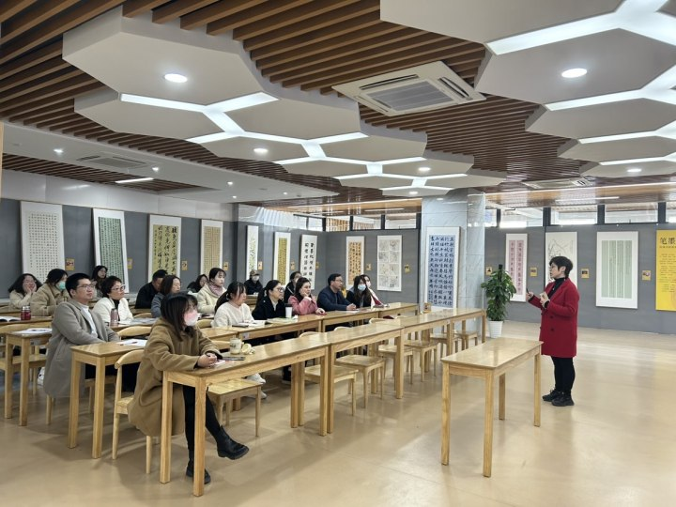
第一环节，由赵小艺老师传达区里教研方向，明确研究内容与思路，即深入理解数学核心素养内涵，围绕核心素养细化目标。最后赵老师以“量感”这一新增核心素养为例，为老师接下来的研究方法和路径提供思路。
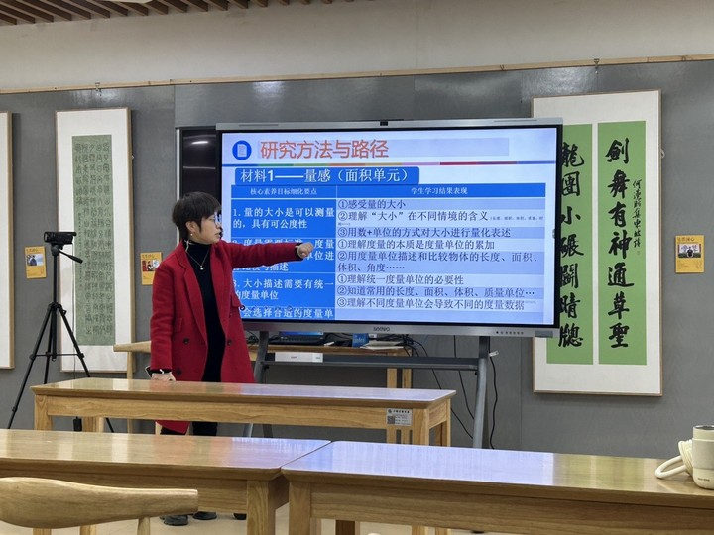
第二环节，陈庆橹老师对本次教研活动任务进行补充，提出围绕核心素养细化目标的任务、作业、命题和评价的一般形式和要求，让老师们思考如何将素养目标转化为有效的教学，形成有结构化教学的单元学习路径。

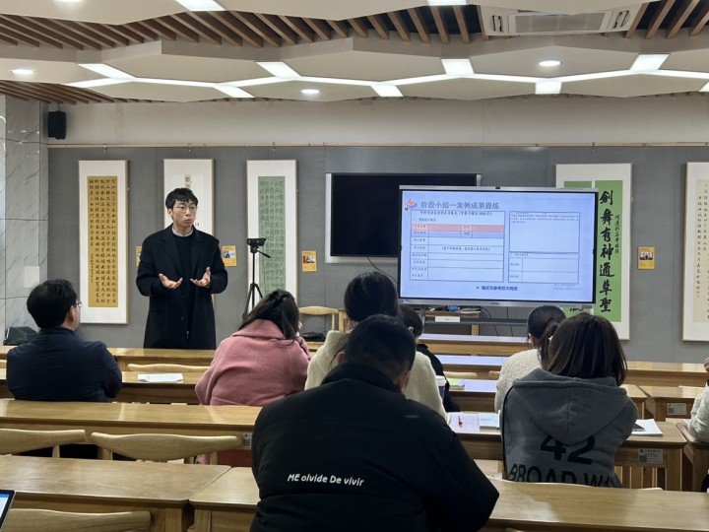
第三环节，各教研组成员分组讨论，再次进行基于素养进阶的整体设计教学思考，确定实施单元材料，明确分工，为有序地开展后续工作做好做好准备工作。
